KHỐI 4- TIỂU HỌC GIANG BIÊN- HƯỞNG ỨNG:
TUẦN LỄ ÁO DÀI VIỆT NAM- 2022
Năm nay, Trung ương Hội LHPN Việt Nam tiếp tục phát động “Tuần lễ Áo dài” từ ngày 1-3 đến ngày 8-3-2022 trên toàn quốc vào dịp kỷ niệm 112 năm ngày Quốc tế phụ nữ 8-3, 1982 năm Khởi nghĩa Hai Bà Trưng và chào mừng Đại hội đại biểu Phụ nữ toàn quốc lần thứ XIII, nhiệm kỳ 2022 - 2027. Ban thường vụ LĐLĐ quận Long Biên phát động” “Tuần lễ Áo dài” năm 2022 trên địa bàn quận Long Biên.
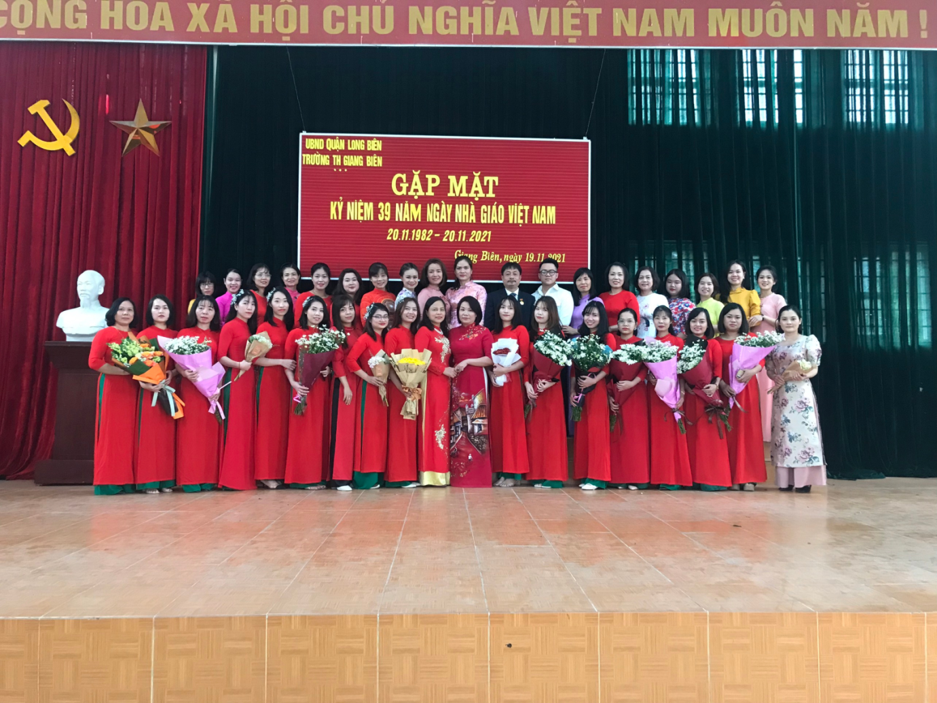 Tập thể cán bộ, giáo viên Trường Tiểu học Giang Biên
Nhằm hưởng ứng chương trình do Trung ương Hội phát động, Hội Liên hiệp Phụ nữ (LHPN) quận Long Biên cũng có Công văn số 12, về hưởng ứng “Tuần lễ Áo dài” năm 2022, Ban chấp hành Công đoàn trường Tiểu học Giang Biên cũng phát động tới toàn thể nữ cán bộ giáo viên nhân viên nhà trường cùng hưởng ứng hoạt động này nhằm khẳng định và tôn vinh vị thế, giá trị của áo dài đối với đời sống xã hội bằng những nội dung thiết thực. Đồng thời, đẩy mạnh tuyên truyền các hoạt động của “Tuần lễ Áo dài” trên các phương tiện thông tin đại chúng, các kênh truyền thông xã hội, các nền tảng số như cổng thông tin điện tử, các ấn phẩm, tạp chí, trang tin nội bộ, Zalo, Facebook…. Tạo không khí vui tươi, phấn khởi; góp phần nâng cao ý thức, trách nhiệm của mọi người, đặc biệt là cán bộ, giáo viên, nhân viên nữ trong phát huy, gìn giữ giá trị lịch sử của áo dài Việt Nam.
Hưởng ứng phong trào này, các tổ khối, tập thể cá nhân các nữ cán bộ nhân viên nhà trường cũng tích cực tham gia và hưởng ứng. Tập thể giáo viên khối 4 cũng tích cực tham gia và gửi ảnh về Ban chấp hành công đoàn nhà trường nhằm tôn vinh Áo dài Việt Nam qua những sự kiện và hoạt động của cá nhân và tập thể của Khối 4.
Sau đây là một số hình ảnh Áo dài- Tôn vinh vẻ đẹp người PNVN Khối 4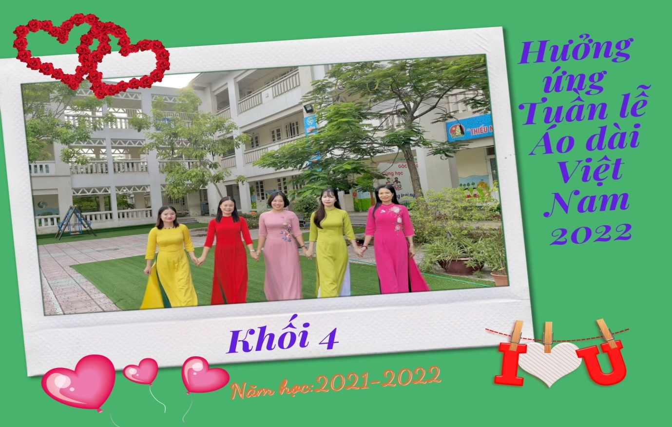
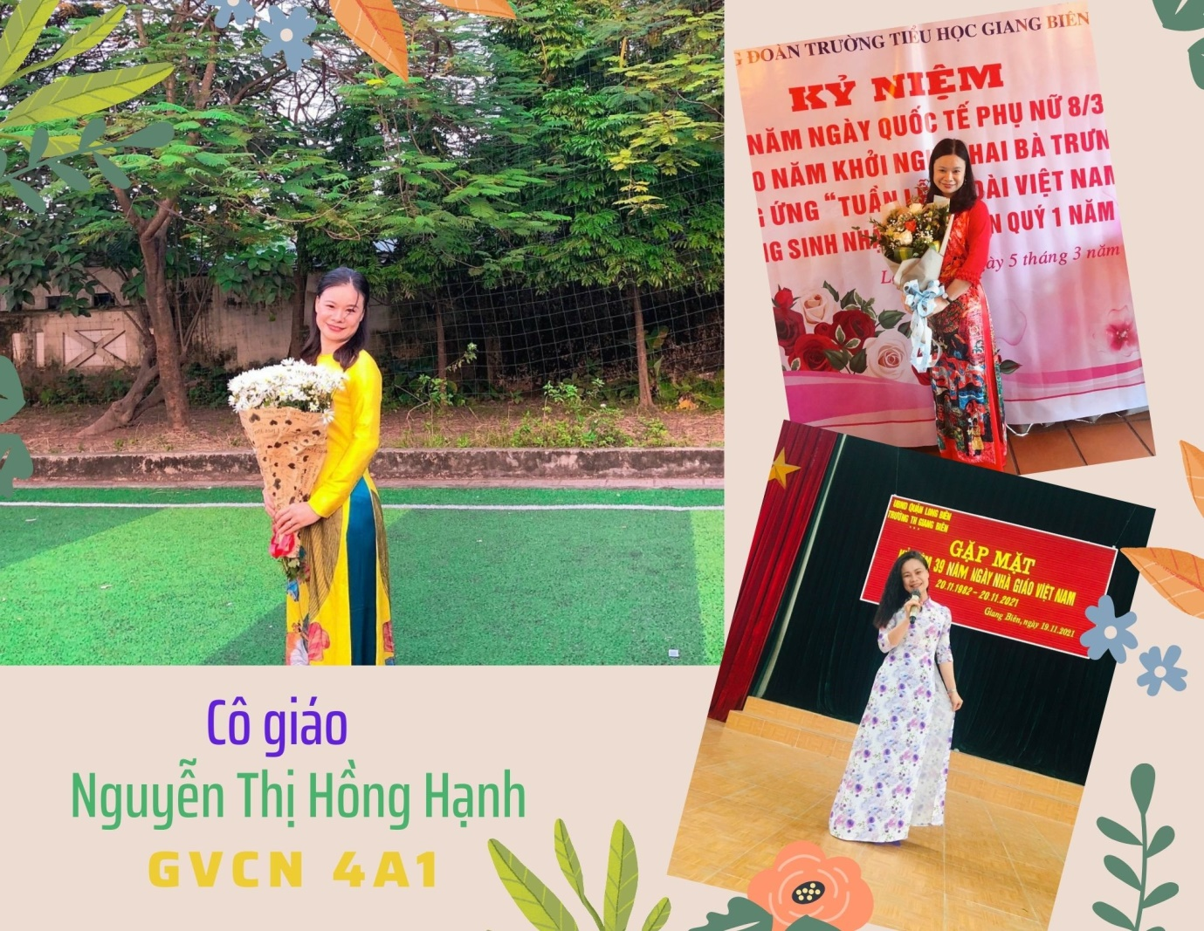
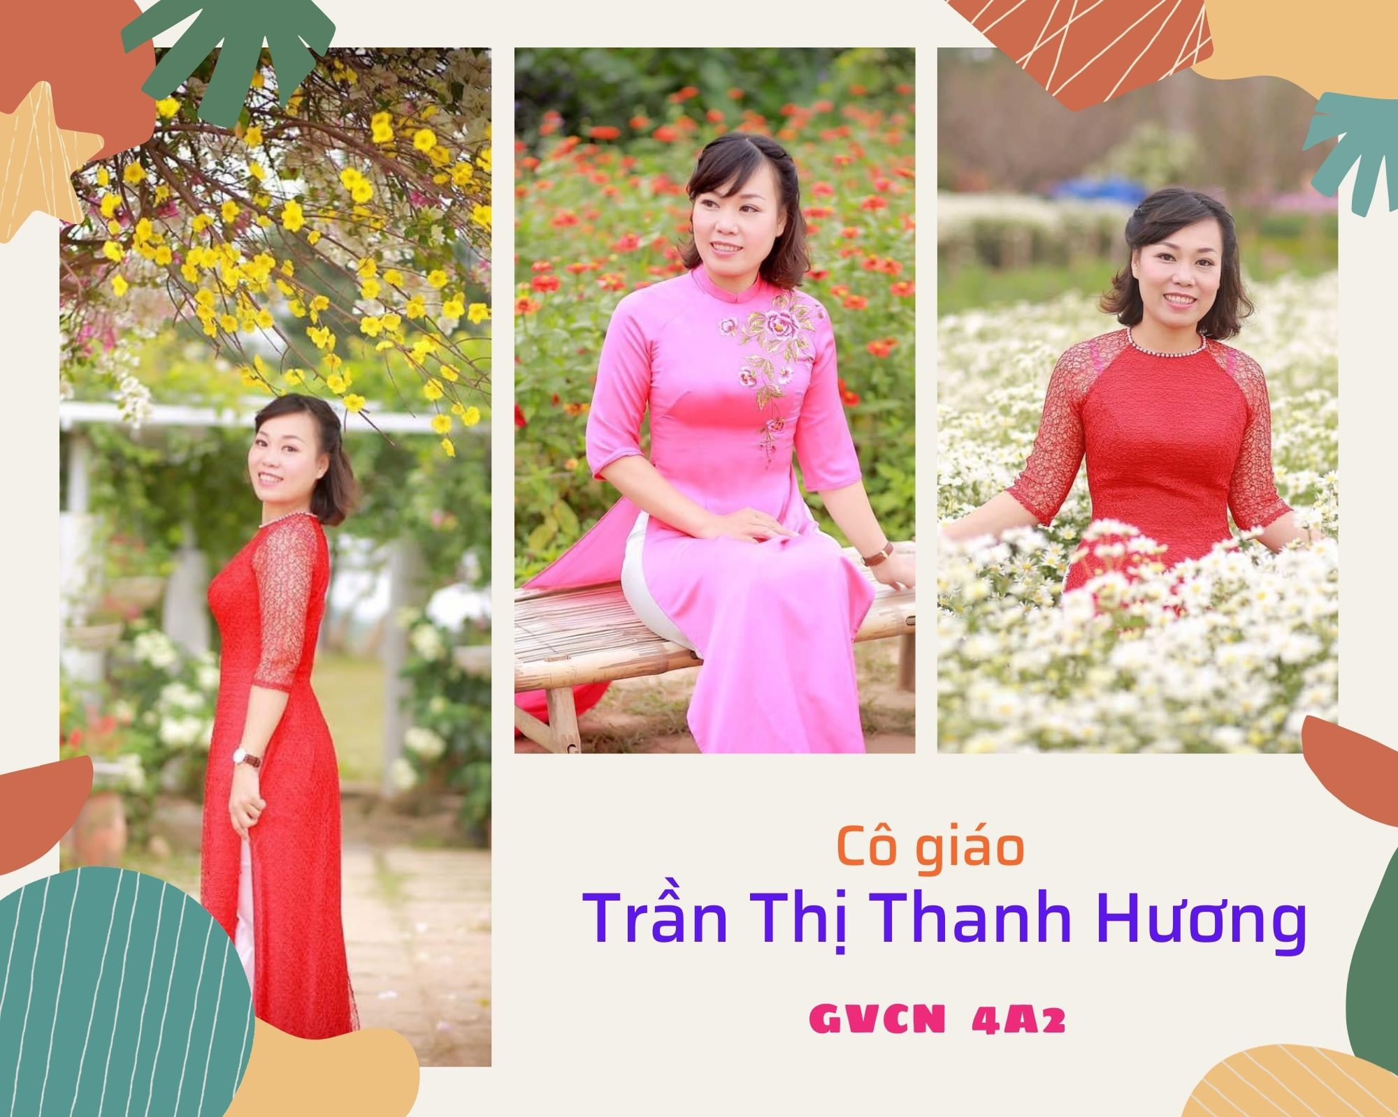
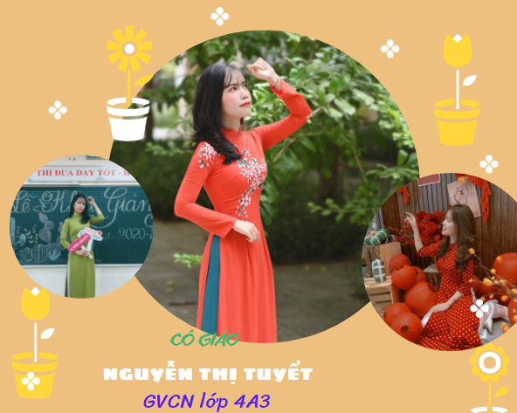

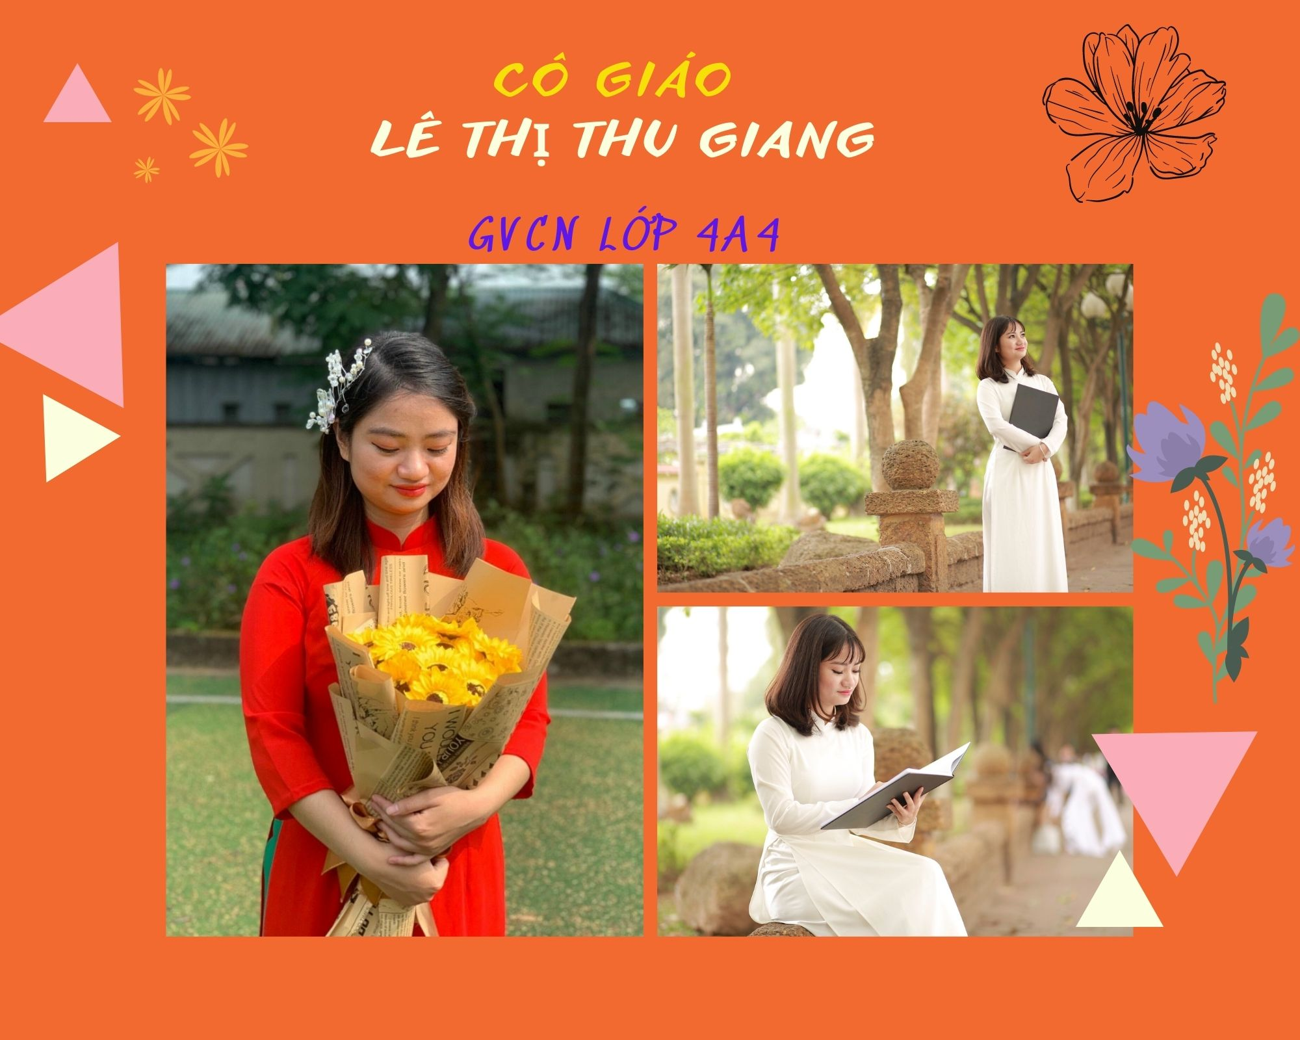

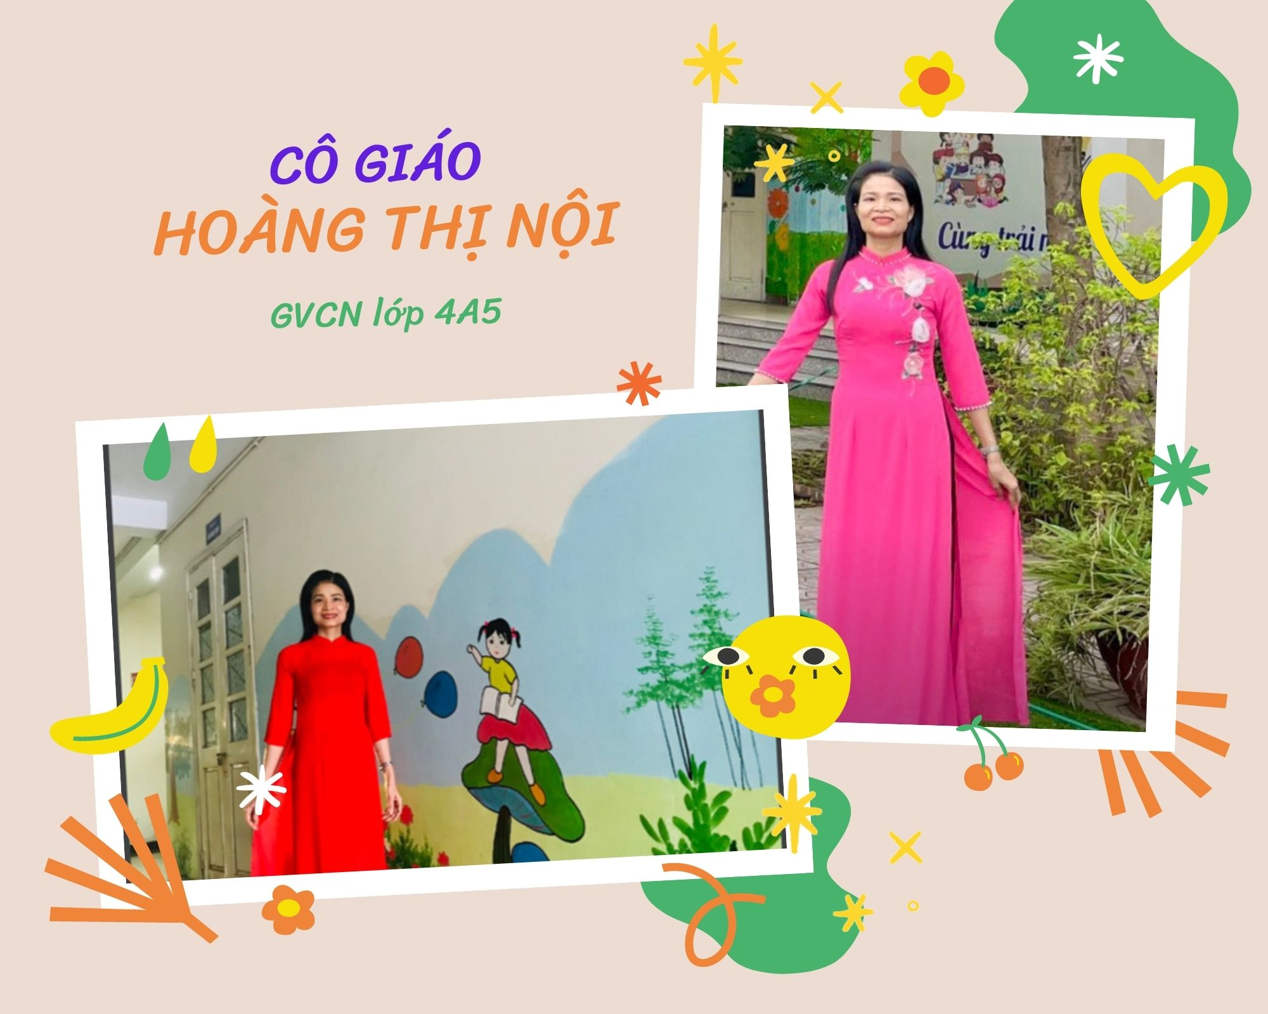
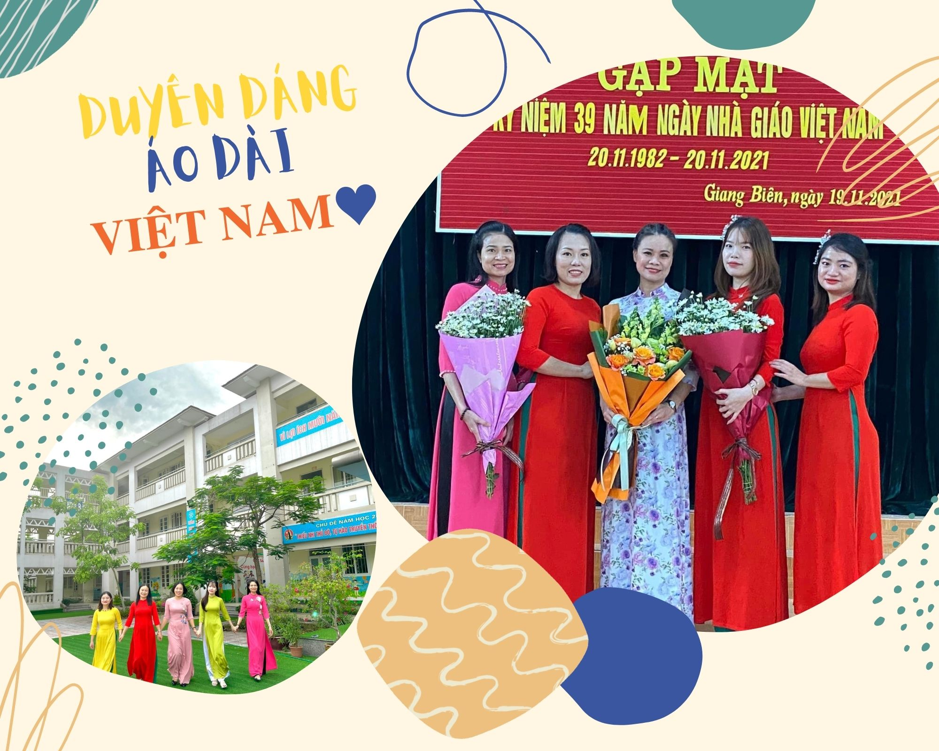
Người thực hiện: Nguyễn Thị Hồng Hạnh

